**YMH418 - Yazılım Mühendisliği Güncel Konular - Rapor 8**

Önceki haftada yapılan çalışmaların devamı olarak özyenilemeli sinir ağları araştırılarak projenin bu yapıyla ilerlenmesi kararlaştırıldı. Model kurma nedir? Ne için model kurulması gerekiyor gibi Temelde yapay zekayı hedef alan konularda araştırılarak bu alandaki bilgi birikimi artırıldı.

Yapay zekâ dersinde öğrendiğimiz yapay sinir ağı için test ve eğitim verisi hazırlandı. Tahminlemeler yapılarak hem ileriye yönelik olarak başarılı bir tahim yapmak hemde başarıyı ölçmek adına veriler eğitim ve test olarak ayrıldı.. Python tarafında veri seti düzenlenmesi için pandas, eğitim, test verisi için numpy ve son olarak model için tensorflow kullanıldı. Veri seti numpy ve pandas ile düzenlendikten sonra model kurma için tensorflow kullanıldı. Oluşturulan model çok katmanlı yapay sinir ağı modeli olarak düşünüldü. Aktivasyon fonksiyonu olarak lineer regression seçildi ve kayıp içinde ortalama kareler hatası seçildi. Bu yapı geçen hafta yapılan ön çalışma ile test edilerek, başarının daha yüksek olacağı düşünülmüştür.

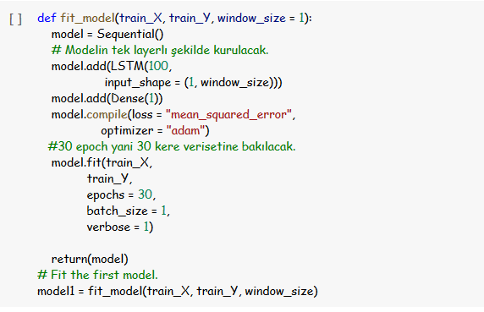

Resim 1. Model oluşturulması

Resim 1 üzerinde proje için gerekli birikimler alındı onunla birlikte en uygun model ortaya çıkarıldı.

Proje için model kurulması yapıldıktan sonra istenilen haftada çalıştırılması yapılması hedeflendi. Eğitim sayısı en iyi sonucu verene kadar değişiklik gösterecektir.